CHAPTER 7

**NumericCleaner**

處理特定範圍內的值 (通常處理特大或特小值)

**Binning**

equal-frequency

若 n(bin) = 4

15/4 = 3.75 近似於 4

=> 四個一組

第一組範圍 = (-inf , (a4+a5)/2)

第二組範圍 = ((a4+a5)/2, (a8+a9)/2)

equal-width

Proportional k-interval discretization

bins 個數 = instance 個數的平方根 (不包含missing value)

bin-mean

bin-boundary

**Attribute Selection**

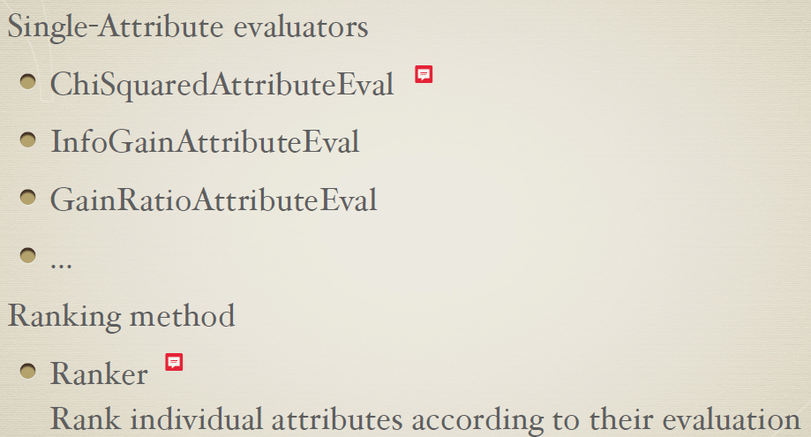

**Attribute evaluators**

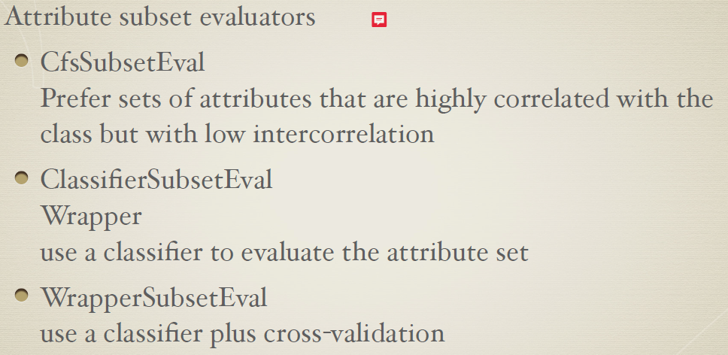

CfsSubsetEval：根據屬性子集中每一個特徵的預測能力以及它們之間的關聯性進行評估。

**ChiSquaredAttributeEval：根據與分類有關的每一個屬性的卡方值進行評估。**

**Search methods**

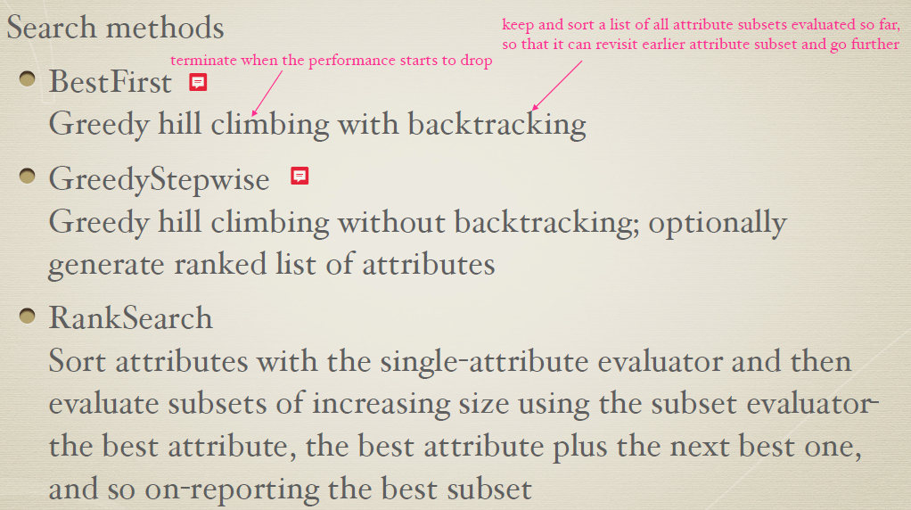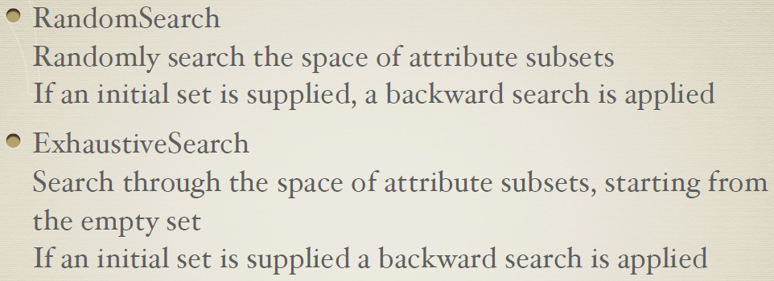

**Data Reduction**

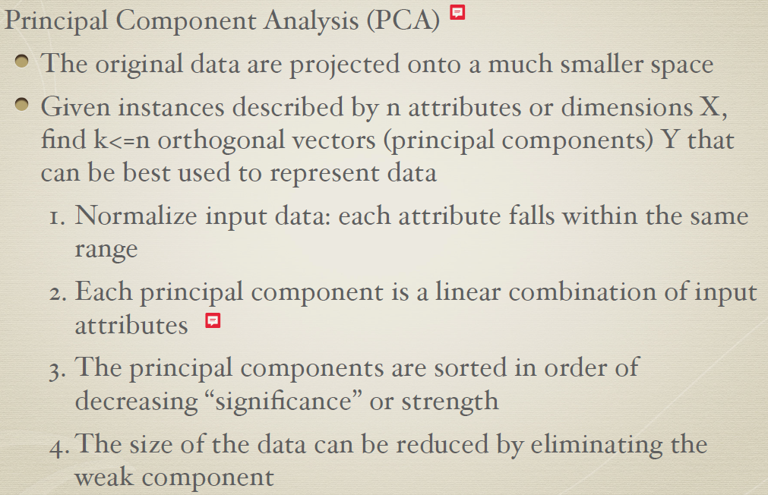

CHAPTER 8

**MLP**

Error(j) = Error(k) * Wjk * Oj * (1- Oj)

Wj = Wjk = Wjk + (r)[Error(k)](Oj)

Θj =Θjk = Θjk + (r)[Error(j)]

**SOM**

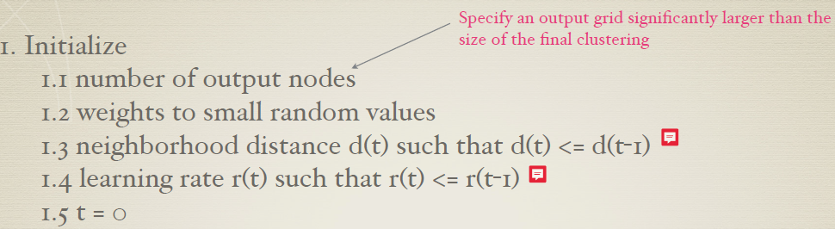



CHAPTER 12

Bagging

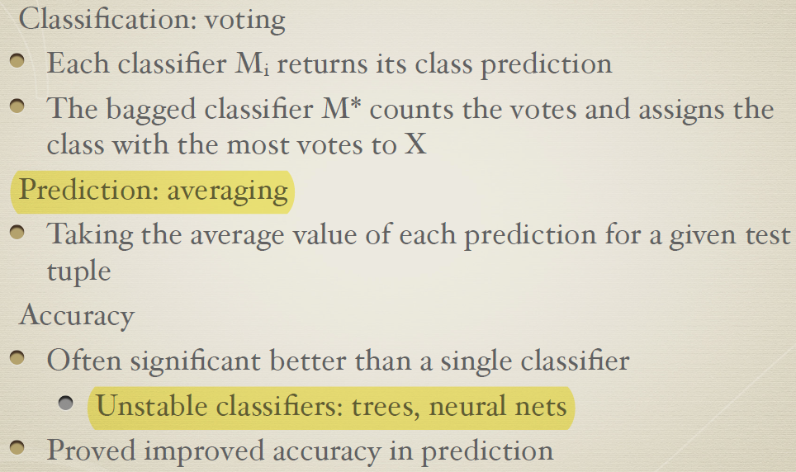

Boosting and AdaBoost

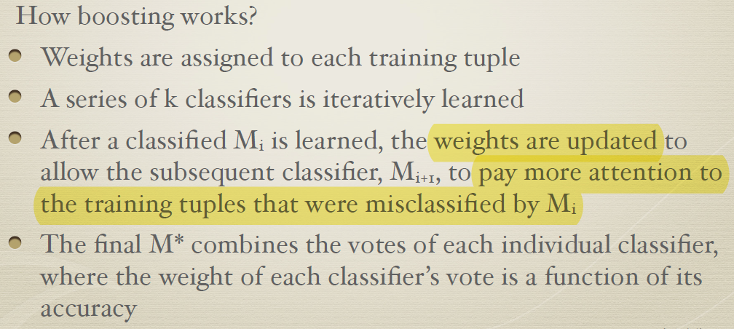

Stacking

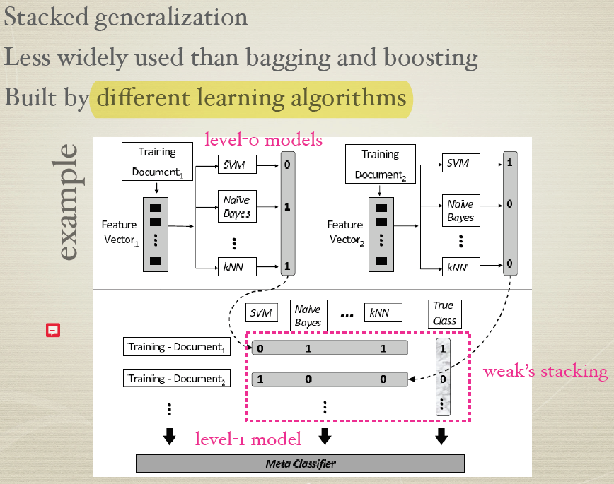

Holdout

方法：將原始數據隨機分為兩組,一組做為訓練集,一組做為驗證集,利用訓練集訓練分類器,然後利用驗證集驗證模型,記錄最後的分類準確率為此hold-outmethod下分類器的性能指標。

Random Forests

隨機森林當作是多個決策樹組合而成的，這個在機器學習領域稱為Ensemble中文可以叫整體或集成。

**Random Forest : Bagging + Decision tree**

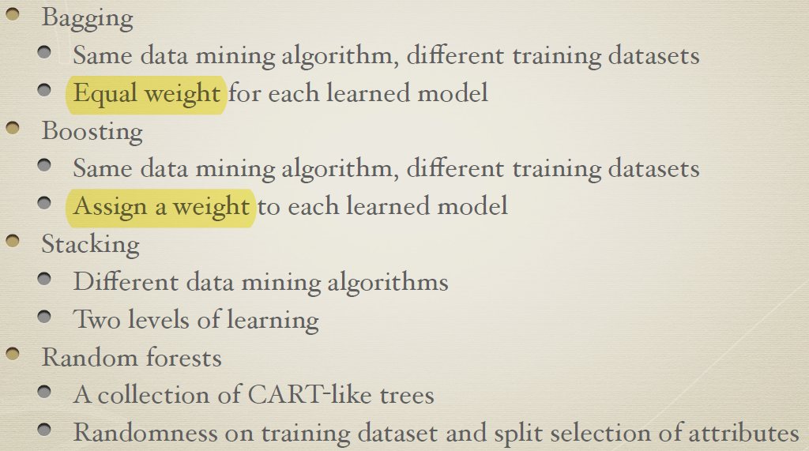

CHAPTER 15

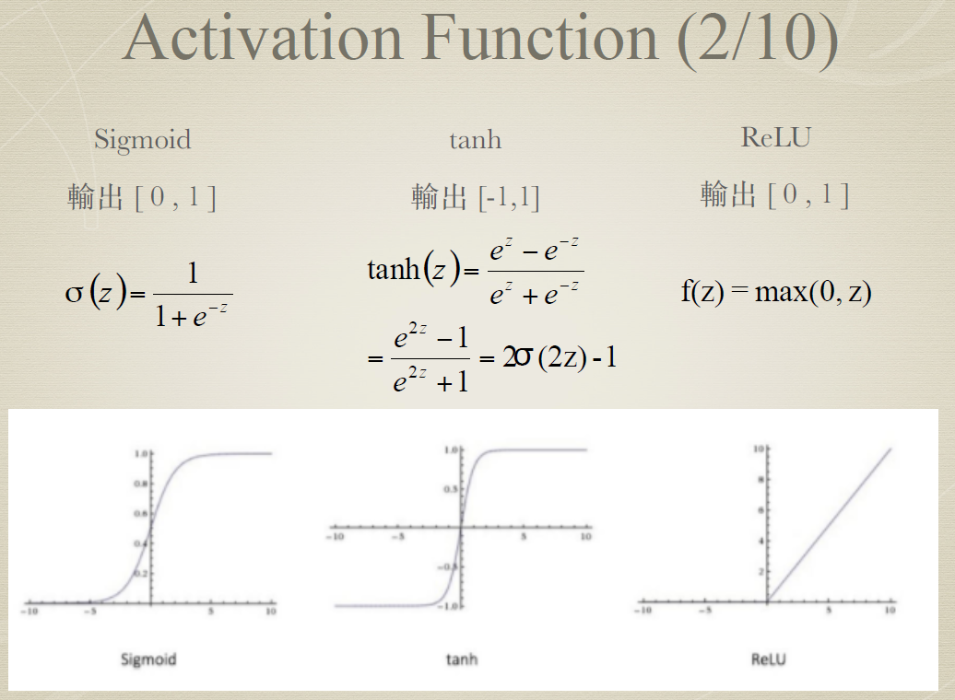

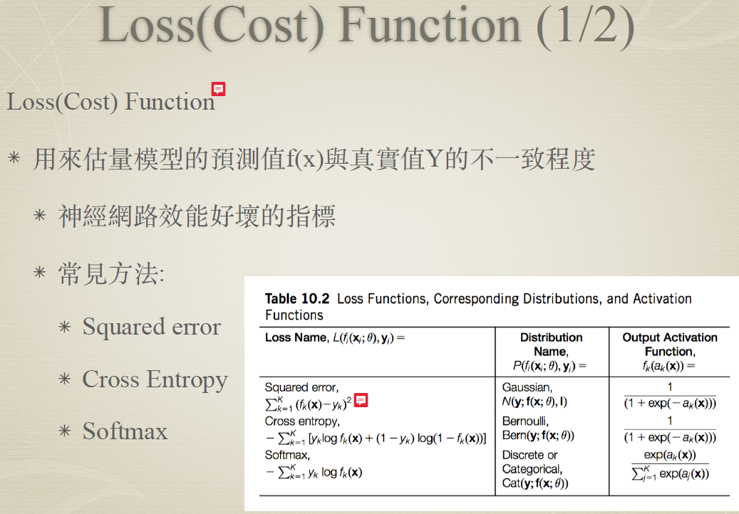 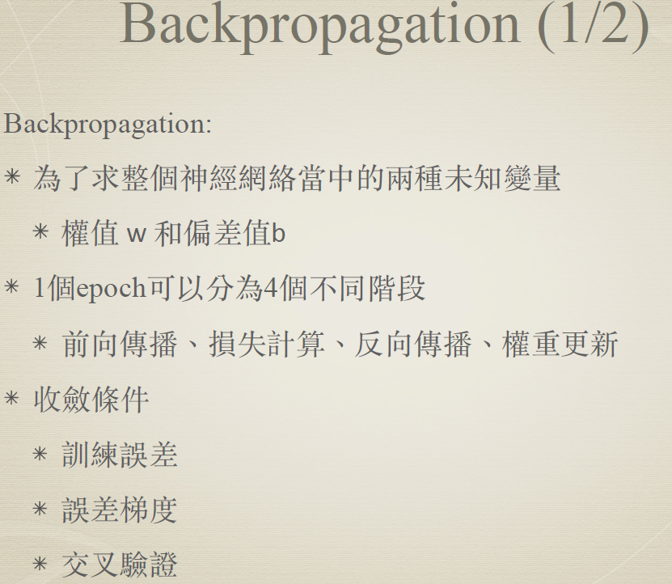 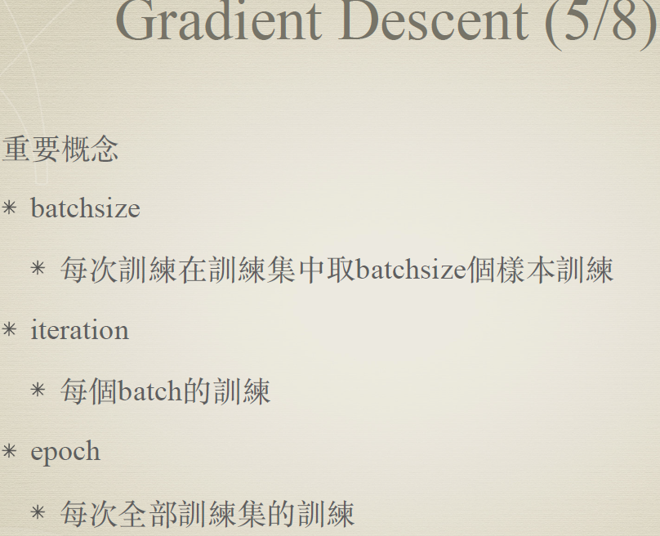

CHAPTER 16

CHAPTER 17

units=50, features=8

參數量 = 4 * [ ( 50 + 8 ) * 50 + 50 ] = 11800